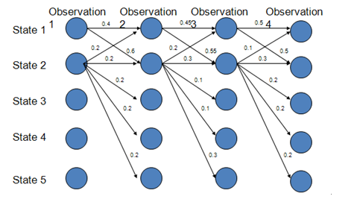
路径1-1-1-1的概率：0.4*0.45*0.5=0.09
路径2-2-2-2的概率:0.018
路径1-2-1-2:0.06
路径1-1-2-2:0.066
由此可得最优路径为1-1-1-1
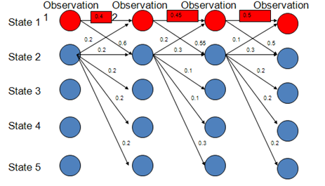
而实际上，在上图中，状态1偏向于转移到状态2，而状态2总倾向于停留在状态2，这就是所谓的标注偏置问题，由于分支数不同，概率的分布不均衡，导致状态的转移存在不公平的情况。
PS：标注偏置问题存在于最大熵马尔可夫模型（MEMM）中，虽然MEMM解决了HMM输出独立性假设的问题，但是只解决了观察值独立的问题，状态之间的假设则是标注偏置问题产生的根源，CRF则解决了标注偏置问题，是HMM模型的进一步优化。

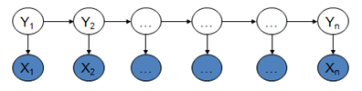
HMM模型中存在两个假设：一是输出观察值之间严格独立，二是状态的转移过程中当前状态只与前一状态有关(一阶马尔可夫模型)。
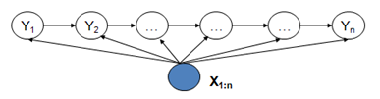
MEMM模型克服了观察值之间严格独立产生的问题，但是由于状态之间的假设理论（上图的Yi到Yj之间的转移概率的分布不均衡，导致状态的转移存在不公平的情况。），使得该模型存在标注偏置问题。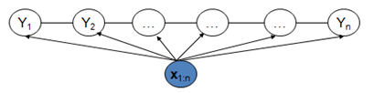
CRF模型解决了标注偏置问题，去除了HMM中两个不合理的假设，当然，模型相应得也变复杂了。

这三个模型都可以用来做序列标注模型。但是其各自有自身的特点，HMM模型是对转移概率和表现概率直接建模，统计共现概率。而MEMM模型是对转移概率和表现概率建立联合概率，统计时统计的是条件概率。MEMM容易陷入局部最优，是因为MEMM只在局部做归一化，而CRF模型中，统计了全局概率，在做归一化时，考虑了数据在全局的分布，而不是仅仅在局部归一化，这样就解决了MEMM中的标记偏置的问题。

首先，CRF，HMM(隐马模型)，MEMM(最大熵隐马模型)都常用来做序列标注的建模，像词性标注，True casing。但隐马模型一个最大的缺点就是由于其输出独立性假设，导致其不能考虑上下文的特征，限制了特征的选择，而最大熵隐马模型则解决了这一问题，可以任意的选择特征，但由于其在每一节点都要进行归一化，所以只能找到局部的最优值，同时也带来了标记偏见的问题（label bias），即凡是训练语料中未出现的情况全都忽略掉，而条件随机场则很好的解决了这一问题，他并不在每一个节点进行归一化，而是所有特征进行全局归一化，因此可以求得全局的最优值。
目前，条件随机场的训练和解码的开源工具还只支持链式的序列，复杂的尚不支持，而且训练时间很长，但效果还可以。
举个例子，对于一个标注任务，“我爱北京天安门“，
标注为" s s b e b c e"
对于HMM的话，其判断这个标注成立的概率为 P= P(s转移到s)*P('我'表现为s)* P(s转移到b)*P('爱'表现为s)* ...*P().训练时，要统计状态转移概率矩阵和表现矩 阵。
对于MEMM的话，其判断这个标注成立的概率为 P= P(s转移到s|'我'表现为s)*P('我'表现为s)* P(s转移到b|'爱'表现为s)*P('爱'表现为s)*..训练时，要统计条件状态转移概率矩阵和表现矩阵。
对于CRF的话，其判断这个标注成立的概率为 P= F(s转移到s,'我'表现为s)....F为一个函数，是在全局范围统计归一化的概率而不是像MEMM在局部统计归一化的概率。
了解HMM的人们，都知道HMM有五个基本要素，三个假设和解决的三个问题：
首先看下HMM的五个基本要素：
HMM是个五元组λ ＝（ S, O , π ，A，B）
S:状态值集合，O：观察值集合，π：初始化概率，A：状态转移概率矩阵，B：给定状态下，观察值概率矩阵

其次，回忆下HMM的三个假设：
1、有限历史性假设，p(si|si-1,si-2,...,s1) = p(si|si-1)
2、齐次性假设，（状态与具体时间无关），P(si+1|si)=p(sj+1,sj)
3、输出独立性假设，输出仅与当前状态有关，P(o1,...ot|s1,...st) = P(ot|qt)

最后，来说下HMM解决的三个问题：
1：评估问题，已知模型参数 λ= (A, B, π),计算某个观测序列发生的概率，即求P(O|λ)
2：解码问题，给出观测序列O和模型μ，怎样选择一个状态序列S(s1,s2,...st+1),能最好的解释观测序列O
3：学习问题，如何调整模型参数 λ=(π, A, B), 使得P(O|λ)最大？

CRF本质上是隐含变量的马尔科夫链+可观测状态到隐含变量的条件概率。说隐含变量和可观测状态很抽象，我们以词性标注为例（如果你不知道什么是词性标注，请百度一下），在词性标注中词性标签就是隐含变量，具体的词语就是可观测状态，词性标注的目的是通过可观测到的一个个单词推断出来每个单词应该被赋予的词性标签。下文将用词性标签和词语代替上述两个名词。
先说马尔科夫链，这里体现了CRF的随机场特征（准确的说是马尔科夫随机场）。这里CRF和HMM都假设 词性标签 是满足马尔科夫性的，即 当前词性 仅和 上一个词性 有概率转移关系 而与其它位置的词性无关，比如形容词后面跟形容词的概率是0.5，跟修饰性“的”的概率为0.5，跟动词的概率为0。因此，通过在一个标注集上进行统计，我们很容易得到一个概率转移矩阵，即任意词性A后紧邻任意词性B的概率都可以被统计出来。对HMM来说这部分就结束了，对CRF来说，可以在 二维条件转移矩阵 基础上再 增加 一维词语特征，如“当AB相邻，A是动词且B单词长度超过3时，B是名词的概率是xx"。大家可能注意到了马尔科夫链的窗口为1，即它仅考虑上1个词，这不见得是最合理的。这其实是一个对特征稀疏问题的折中，可以想象仅对两个词性AB统计P(B|A)能够得到很多数据的反馈，而如果统计长度为6的窗口，如P(G | ABCDEF)就会遇到数据稀疏的问题，因为很可能序列ABCDEF根本就没有在数据集中出现过.数据稀疏对机器学习的影响是巨大的，因此马尔科夫链实际以损失一定全局信息的基础上换来了更饱满的数据，实验证明这笔交易在词性标注时是赚的。
再说词性与词语 直接的映射概率，这里体现了CRF的条件特征。
如果是HMM，这里会 直接统计 词性-->单词的条件概率矩阵，比如 ”动词“ 生成 ”发射“ 的概率可能为1.5%，而生成”微软“ 的概率为0. 然后对于每一种可能的词性序列结合与条件概率相乘就能得到每一个候选序列的生成概率，然而取概率最高的 作为标注结果即可。
而CRF正好反过来，CRF通过发掘词语本身的特征（如长度，大小写，匹配特定词表等，也可以包括词语本身），把每个词语转化成为一个一维特征向量(vector)，然后对于每个特征计算特征到词性的条件概率，这样每个词语对候选词性的条件概率即为所有特征条件概率的加和。比如我们假设特征向量只有两个，且P ( ”词语长度>3" --> 名词词性）的概率为0.9， P("词语位于句子末尾“ --> 名词词性）概率为0.4，且一个词恰好满足这两个特征，则其为名词的条件概率为 (0.9 + 0.4) / 2 = 0.65. 这样，CRF根据这个条件转移数值再结合词性的马尔科夫特性，就可以使用与HMM类似的方法寻找最优的词性标注序列了。
为了装得更学术一点本想再贴一个公式搞了半天没贴成功还是算了不过在上面的PPT链接中大家可以找到所以就不写了。总的来说CRF优于HMM的地方在于，它可以引入更多的特征，包括词语本身特征和词语所在上下文的特征，而非单词本身。从某种角度讲，它结合了HMM和最大熵方法。

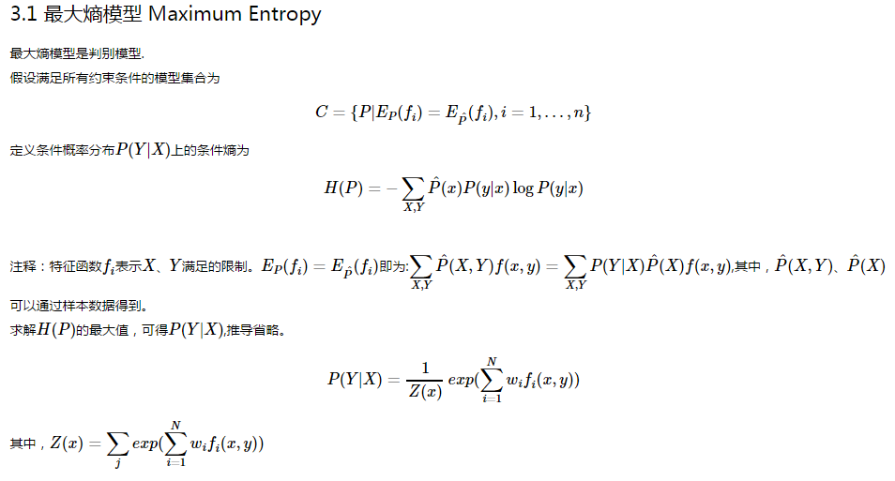
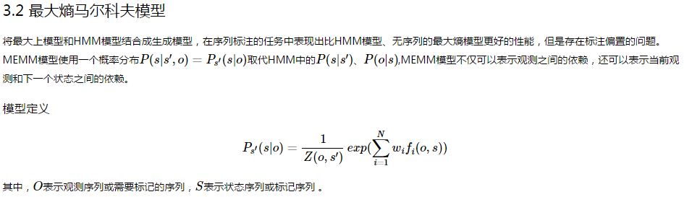

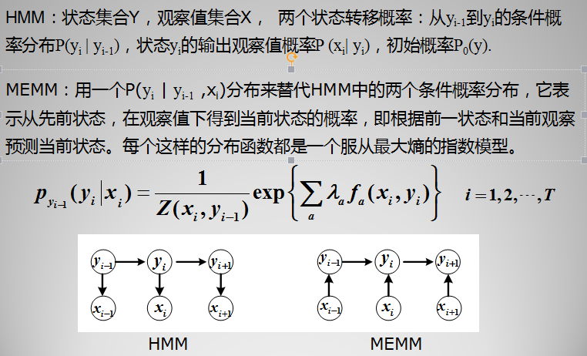
MEMM的归一化是局部的，是对于每一个Xi进行归一化，这样结果是局部最优的

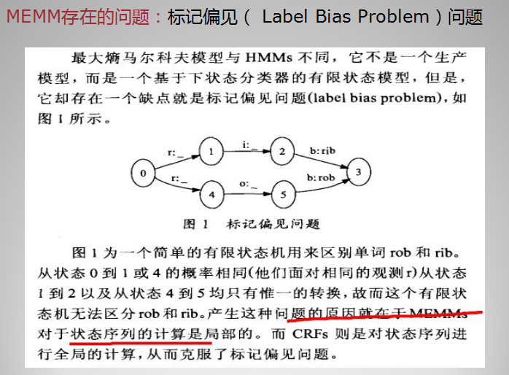
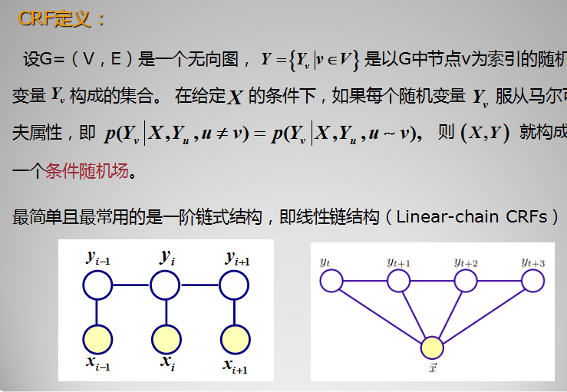
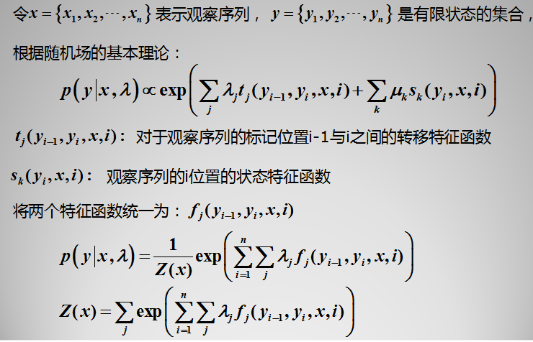
CRF的归一化是全局的，是对X（X=(X1,X2),...Xi,...Xn）的归一化,这样他的是全局最优的

